阅读以下说明和C代码，填补代码中的空缺。

/*

|  |
| --- |
| 函数removeDuplicates(char *str)的功能是移除给定字符串中的重复字符，使每种字符仅保留一个，其方法是：对原字符串逐个字符进行扫描，遇到重复出现的字符时，设 置标志，并将其后的非重复字符前移。例如，若str指向的字符串为"aaabbbbscbsss”， 则函数运行后该字符串为"absc”。  */ |
|  |

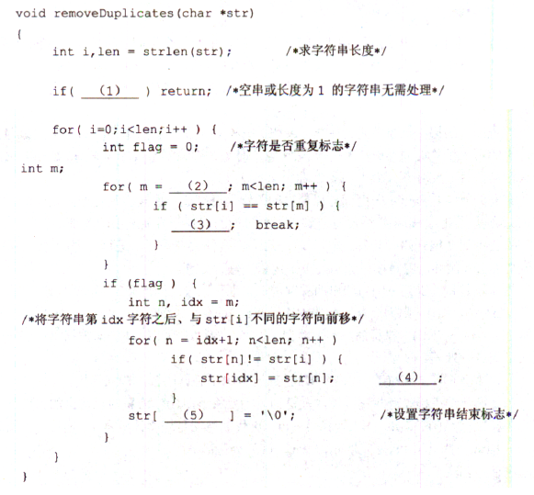

/*

在齿轮箱里三个齿轮互相衔接，某瞬间两对齿相遇，问各转多少圈后，这两对齿同时再重逢。

*/

#include <stdio.h>

int gcd(int x, int y)

{

int r;

do

{

r = x % y;

x = y;

y = r;

} while (r);

return (x);

}

int lcm(int x, int y)

{

return(x * y / gcd(x, y));

}

int lcm3(int a1, int a2, int a3)

{

return 填空A ;

}

int main()

{

int na, nb, nc, ma, mb, mc, r3;

scanf(" %d %d %d" &na, &nb, &nc);

填空B

ma = r3 / na;

mb = r3 / nb;

mc = r3 / nc;

printf(" For mesh the first must rotate about %d rings.\n", ma);

printf(" For mesh the second must rotate about %d rings.\n", mb);

printf(" For mesh the third must rotate about %d rings.\n", mc);

}

/*

求所有满足如下条件的三位数：它除以11得的商等于它各位数字的平方和。例如550，除以11商为50，5**2+5**2+0**2=50。

穷尽三位数，寻找满足条件的数。

*/

#include <stdio.h>

int main()

{

int i, j, n, s;

for (i = 100; i <= 999; i++) {

n = i;

j = n / 11;

s = 0;

while 填空A {

填空B

n /= 10;

}

if (j == s)

printf(" 5d", i);

}

}